




Informacija apie Pertvarkos projektą

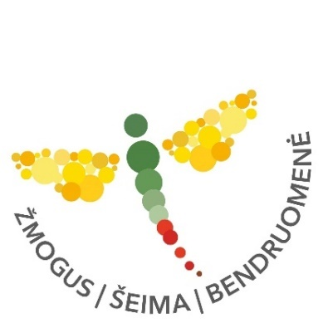
Lietuvoje vyksta projektas.
Projektas vadinasi „Perėjimas nuo institucinės globos
prie bendruomeninių paslaugų“.
Šį projektą tekste vadinsime Pertvarkos projektu.
Pertvarkos projekto darbuotojai nori padėti
žmonėms su intelekto ar psichosocialine negalia.



Žmonės su intelekto negalia yra žmonės, kuriems:
- yra sunkiau suprasti sudėtingą informaciją,
- gali būti sunku išreikšti savo emocijas.


Žmonės su psichosocialine negalia yra žmonės:
- kuriems gali būti sunku bendrauti,
- kurie visada nerimauja ar bijo,
- kuriems gali būti sunku susikaupti,

- kurie visada yra liūdni.

Projektas vyksta visoje Lietuvoje.


Projekto darbuotojai daro įvairius darbus, kad:
- žmonės su intelekto negalia
būtų labiau savarankiški.
Tai reiškia, kad kuo daugiau dalykų
pasidarytų patys be pagalbos.
Pavyzdžiui, patys išsiskalbtų rūbus.
- žmonės gyventų ne globos institucijose,
bet savo namuose.


Globos institucija yra valstybės įstaiga.
Globos institucijose būna labai daug žmonių.


Todėl žmogus globos institucijoje:
- negali veikti ką nori.
Pavyzdžiui, šiandien visi turi piešti.
Nesvarbu, kad tu nori gaminti maistą.
- negauna pagalbos, kurios reikia būtent jam.


Žmonės globos institucijoje dažnai jaučiasi vieniši:
- nes jie negali kada nori susitikti su šeima,
- nes negali vieni išeiti į miestą.
Pavyzdžiui, nueiti į kino teatrą.


Projekte dirba daug įvairių žmonių.
Projekto darbuotojai žmonėms su intelekto negalia
duoda įvairią pagalbą.
Šiame tekste yra parašytos visos projekto paslaugos.
Šias paslaugas gali gauti
žmonės su intelekto ar psichosocialine negalia.

- Atvejo vadyba.

Kiekvienoje savivaldybėje yra atvejo vadybininkas.
Atvejo vadybininkas yra darbuotojas, kuris prižiūri,
kad žmogus su intelekto negalia gautų pagalbą.

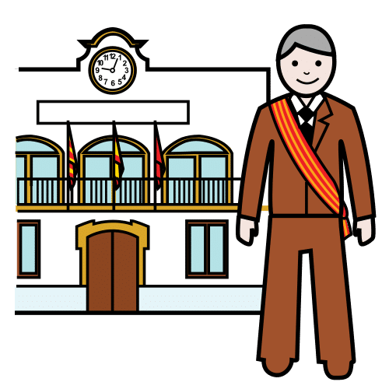

Savivaldybė yra miesto valdžia.



Atvejo vadybininkas bando suprasti žmogaus situaciją.
Tada atvejo vadybininkui aišku,
kokią pagalbą reikia duoti tam žmogui.

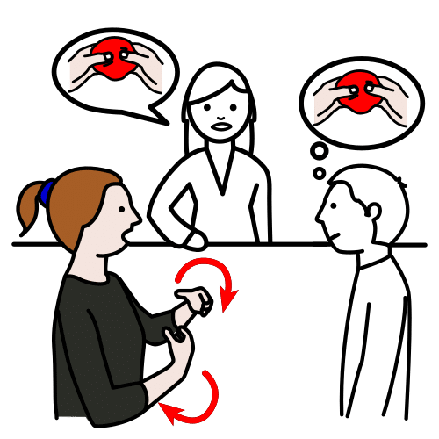
Skirtingiems žmonėms reikia skirtingos pagalbos.
Pavyzdžiui, žmogui, kuris negirdi,
reikia vertimo į gestų kalbą.
O žmogui, kuris nemato,
reikia informaciją pasakyti garsiai.
Ką daro atvejo vadybininkas?


Atvejo vadybininkas:
- būna tarpininkas tarp valstybės įstaigų
ir žmogaus, kuriam reikia pagalbos.
Pavyzdžiui, tarpininkas paprašo įstaigos,
kad tam žmogui reikia duoti vaikštynę.

Tarpininkas yra žmogus,
kuris padeda dviem žmonėms
rasti bendrą sprendimą.

- padeda žmogaus su intelekto negalia artimiesiems.
Artimiesiems gali būti sunku
visuomet rūpintis artimuoju su intelekto negalia. Pavyzdžiui, mamai.


- padeda žmogui su intelekto negalia
dalyvauti bendruomenės veiklose.
Pavyzdžiui, savanoriauti gyvūnų prieglaudoje.

Kur kreiptis,
jei noriu atvejo vadybininko pagalbos?

Jei nori gauti atvejo vadybininko pagalbą,
reikia kreiptis į Socialinės paramos skyrių.
Socialinės paramos skyrius
yra kiekvienoje savivaldybėje.

Socialinės paramos skyrių sąrašą
galite rasti paspaudę ant šios mėlynos nuorodos.

- Socialinės dirbtuvės.


Socialinės dirbtuvės yra kaip darbas.
Į socialines dirbtuves žmonės ateina
ko nors išmokti ir dirbti.
Pavyzdžiui, siūti.


Socialinėse dirbtuvėse žmonės gali:

- dirbti tai, kas jiems patinka,


- išmokti dirbti kokį nors darbą ir įsidarbinti.
Tada žmogus gali užsidirbti pinigų.


- susipažinti su kitais žmonėmis
ir susirasti draugų,

- išmokti planuoti savo laiką.
Pavyzdžiui, paskaičiuoti, kiek laiko
reikia važiuoti iki darbo.

Lietuvoje yra daug socialinių dirbtuvių.
Žmonės su intelekto ar psichosocialine negalia
yra kviečiami ateiti į socialines dirbtuves.
Socialinių dirbtuvių sąrašą galite rasti
paspaudę ant šios mėlynos nuorodos.


- Informacijos paaiškinimas
lengvai suprantama kalba.

Lengvai suprantama kalba yra tokia informacija,
kuri yra parašyta ar pasakyta paprastai ir suprantamai.
Pavyzdžiui, šis tekstas yra parašytas
lengvai suprantama kalba.


Lengvai suprantamos kalbos tekstai
žymimi tokiu ženklu.

Projekto metu darbuotojai nori:
- paskatinti žmones informaciją rašyti
lengvai suprantama kalba,
- parašyti kuo daugiau informacijos
lengvai suprantama kalba.

Lengvai suprantama kalba padeda
suprasti informaciją.
Jei žmogus supranta informaciją,
jis gali būti savarankiškesnis.
Pavyzdžiui, pats perskaityti darbo sutartį
ir ją pasirašyti.


- Veiksnumo apribojimo prevencijos veikla.

Kitaip šią veiklą galima pavadinti
prižiūrėjimas, kad iš žmogaus nebūtų atimtos teisės.


Kai kurie žmonės galvoja,
kad žmonės su intelekto ar psichosocialine negalia:
  - negali patys nuspręsti, ko jiems reikia,
  - negali daryti kasdienių darbų.
Pavyzdžiui, susitvarkyti namų.
  - kažką blogai padarys.


Todėl teismas gali norėti
iš žmogaus su intelekto negalia atimti veiksnumą.
Veiksnumas yra teisė tvarkyti savo reikalus patiems.

Pavyzdžiui:
- pasirašyti sutartį dėl interneto,
- išvažiuoti atostogauti į kitą šalį.
Projekto darbuotojai prižiūri,
kad žmonės su intelekto ar psichosocialine negalia turėtų savo teises.


Projekto darbuotojai rūpinasi,
kad žmogus išmoktų pats pasirūpinti
savo kasdieniais darbais.
Pavyzdžiui, sumokėti mokesčius už buto šildymą.
Tokiu būdu projekto darbuotojai įrodys teismui,
kad žmogus su intelekto ar psichosocialine negalia savimi pasirūpina.


Darbuotojai dirba kartu su savivaldybėmis ir socialiniais darbuotojais.
Kai dirba kartu, gali geriau padėti žmogui.

- Pagalba priimant sprendimus


Žmonėms su intelekto ar psichosocialine negalia
kartais sunku suprasti informaciją.
Kai žmogus nesupranta informacijos,
jam sunku pasirinkti sprendimą.
Pavyzdžiui, kokį maistą pirkti.



Tokiems žmonėms gali padėti
pagalbos priimant sprendimus specialistai.
Tokie specialistai paaiškins žmogui informaciją.


Tada žmogus:
- pats pasirinks, ko nori.
Pavyzdžiui, kurį filmą žiūrėti.
  - bus labiau savarankiškas.

Pagalbos priimant sprendimus specialistai
dažnai naudoja lengvai suprantamą kalbą.
Tai reiškia, suprantamai paaiškina informaciją.

Svarbu, kad žmogus pasirinktų tai, ko pats nori.
Todėl specialistas negali žmogui pasakyti,
ką pasirinkti ar ką daryti.


Pavyzdžiui, žmogus renkasi, kokį filmą žiūrėti.
Specialistui labai patinka veiksmo filmai.
Tačiau specialistas negali žmogui nurodyti,
kad reikia žiūrėti būtent veiksmo filmą.
Specialistas turi papasakoti, kokie būna filmai.

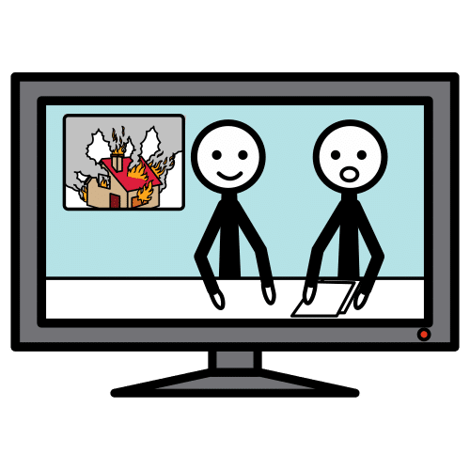
Pavyzdžiui, filmai gali būti:
  - veiksmo,
  - komedijos,
  - siaubo.


Tada žmogus pats išsirenka, kokį filmą nori žiūrėti.


Pagalbos priimant sprendimus specialistas:
  - bendraus su žmogaus artimaisiais
ir įvairiomis įstaigomis.
Įvairios įstaigos gali padėti žmogui.


  - bandys pamatyti, kokių daiktų ar paslaugų
gali vėliau reikėti tam žmogui.
Pavyzdžiui, vėliau blogai girdinčiam žmogui
gali reikėti klausos aparato.
Klausos aparatas padeda žmogui geriau girdėti.


  - Padės žmogui su negalia teisme.
Būna, kad žmogų nori padaryti neveiksniu.
Neveiksnus žmogus yra toks žmogus,
kuris nieko negali spręsti už save.
Pavyzdžiui, negali pats atsidaryti banko sąskaitos.
Tada už tą žmogų banko sąskaitą atidaro
atsakingas žmogus.


Specialistas dalyvaus teisme ir padės paaiškinti,
kad žmogus su intelekto ar psichosocialine negalia
gali spręsti už save.

Jeigu norite pagalbos iš specialisto,
kreipkitės į atsakingą darbuotoją savo regione.

Atsakingų darbuotojų telefono numerius
rasti paspaudę šią mėlyną nuorodą.

- Teisinė pagalba

Projekte dirba advokatai, kurie padeda žmonėms
su intelekto ar psichosocialine negalia teisme.

Teismas yra įstaiga,
kur žmonės eina spręsti konfliktų ir nesutarimų. Teisme teisėjas remiasi įstatymais
ir padeda rasti teisingą sprendimą.
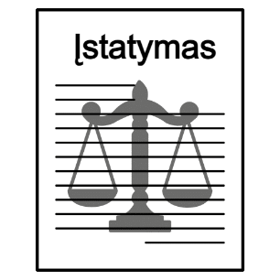

Įstatymai yra valstybės taisyklės.


Pavyzdžiui, iš žmogaus su intelekto negalia
norima atimti teises.
Tai reiškia, kad žmogus daug ko negalės daryti pats.
Pavyzdžiui, kada nori išvažiuoti atostogų į kitą šalį.


Tada projekto advokatas:
• padės tam žmogui teisme,
• bandys apginti,
kad žmogus gali būti pakankamai savarankiškas.



Pavyzdžiui, jei gaus informaciją
lengvai suprantama kalba.

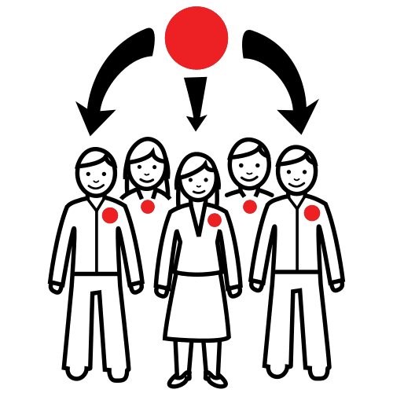
7. Bendradarbiavimo veiklos.
Bendradarbiauti reiškia dirbti kartu.
Projekte dirba bendradarbiavimo specialistai.
Kiekviename Lietuvos regione yra po vieną specialistą.


Šie specialistai:
  - prižiūri, kad visos veiklos vyktų gerai.

Pavyzdžiui, socialinės dirbtuvės.

  - bendrauja su įvairiomis įstaigomis,
kurios padeda žmonėms su negalia.
Pavyzdžiui, su savivaldybėmis.


  - bendrauja su žmonėmis su negalia
ir jų artimaisiais.

Bendradarbiavimo specialistų telefono numerius
rasti paspaudę šią mėlyną nuorodą.

8. Projekto dalyvių ir darbuotojų konsultavimas.

Projekte dirba konsultantai.

Konsultantas yra darbuotojas, kuris:
  - atsako į įvairius klausimus.
Pavyzdžiui, kur kreiptis,
kad gaučiau pagalbą priimant sprendimus?


  - padeda spręsti įvairias problemas.
Pavyzdžiui, jeigu du socialinių dirbtuvių lankytojai
labai pykstasi ir negali dirbti kartu.
Tada konsultantas pagalvos ir pasakys, ką daryti.

Konsultantas duoda patarimus:
  - projekte dalyvaujantiems
žmonėms su intelekto negalia,
  - projekto darbuotojams.

Projektas vyks nuo 2024 iki 2029 metų.
Tai reiškia, kad projektas vyks 5 metus.

Projektas vyks visoje Lietuvoje.


Projektas gauna pinigų iš Europos Sąjungos.
Europos Sąjunga yra organizacija.
Europos Sąjungoje yra daug Europos šalių.
Pavyzdžiui:
- Lietuva,

- Italija.

Europos Sąjungos šalys padeda viena kitai.
Pavyzdžiui, kai viena šalis neturi pinigų,
kitos šalys paskolina.


Daugiau informacijos apie projektą rasite
paspaudę ant šios mėlynos nuorodos.
Tekstą lengvai suprantama kalba parengė
projekto „Perėjimas nuo institucinės globos prie bendruomeninių paslaugų Sostinės regione, Vidurio ir Vakarų Lietuvos regione“ viešinimo ekspertė
Laura Mikelevičiūtė.

Tekstą tikrino dienos centro „Šviesa“ lankytojas
Aurelijus Krupavičius.
Teksto tikrinimą koordinavo dienos centro „Šviesa“
darbuotoja Viktorija Pilibaitienė.

Iliustracijų šaltiniai:
- https://www.freepik.com/
- https://pertvarka.lt/
- © European Easy-to Read Logo: Inclusion Europe. More information at https://www.inclusioneurope.eu/easy-to-read/

- https://arasaac.org/.
Piktogramų autorius: Sergio Palao. Kilmė: ARASAAC http://www.arasaac.org
Licencija: CC (BY-NC-SA).
Savininkas: Aragono vyriausybė (Ispanija)

